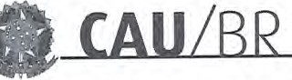
SERVIÇO PÚBLICO FEDERAL
Conselho de Arquitetura e Urbanismo do Brasil
Gerencia Geral

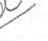
PORTARIA GERÊNCIA GERAL Nº 07, DE 15 DE JANEIRO DE 2018

Promove substituição temporária no Quadro de Pessoal Efetivo do CAU/BR, e dá outras providências.

O Gerente Geral do Conselho de Arquitetura e Urbanismo do Brasil (CAU/BR), no uso das atribuições que lhe confere a Portaria PRES nº 55, de 21 de fevereiro de 2014, atendendo ao disposto na Portaria Normativa nº 33, de 17 de abril de 2015, combinada com a Portaria Normativa nº 48, de 11 de agosto de 2016, e tendo em vista o contido no Memorando nº 08/2018- GERAD de 15 de janeiro de 2018.

RESOLVE:

Art. 1º. Promover a seguinte substituição temporária no Quadro de Pessoal Efetivo do CAU/BR:
SUBSTITUÍDO:

Nome: Renata Pires Isaac Ofugi
Emprego: Profissional Analista Superior - PAS / Ocupação: Analista Técnica
Lotação: Gerência Administrativa
Salário: R$ 8.647,45
Período de Afastamento: 08/01/2018 a 26/01/2018

SUBSTITUTO:

Nome: Nayane Katiuscia de Oliveira
Emprego: Profissional de Suporte Técnico - PST / Ocupação: Assistente Administrativo
Lotação: Gerência Administrativa
Período de substituição: 08/01/2018 a 26/01/2018
Remuneração por substituição:
[ X ] Remuneração correspondente ao emprego objeto da substituição
(Portaria Normativa nº 48, de 11/08/2016, art. 3º e Portaria Normativa nº 33, de 17/04/2015, art. 3°, inciso II).
[ ] Gratificação de 30% (trinta por cento) do salário base do substituído
(Portaria Normativa nº 48, de 11/08/2016, art. 3º e Portaria Normativa nº 33, de 17/04/2015, art.
3°, inciso I).

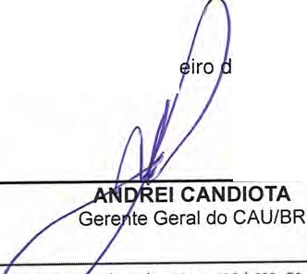
Art. 2º. Esta Portaria entra em vigor nesta data.
Brasília, 15 de jan e 2018.

seror Comemal sul (SCS), Quadra 2. Bloco e - d. serra o urada, Sala 401 a 409 ICEP: 70.300 · 902 Brasiha/ OFI Telefone, (61) 320, . 9500
www.caubr.gov.br

Memo. nº. 008/2018-GERAD
SERVIÇO PÚBLICO FEDERAL
Conselho de Arquitetura e Urbanismo do Brasil

Gerência Administrativa

Brasília, 15 de janeiro de 2018.

Ao Senhor Gerente Geral

Assunto: Substituição interna de funções.

Prezado Senhor,

- Para os fins da Portaria Normativa CAU/BR nº 33, de 17 de abril de 2015, combinada com a Portaria Normativa CAU/BR nº 48, de 11 de agosto de 2016, informo o seguinte afastamento e a substituição de pessoal a serviço da Gerência Administrativa:

Substituído: Renata Pires Isaac Ofugi
Emprego: Profissional Analista Superior- PAS/ Ocupação: Analista Técnico
Lotação: Gerência Administrativa
Salário: R$ 8.647,45
Motivo: Férias e compensação de horas
Período: 19 (dezenove) dias
Termo inicial: 08/01/2018
Termo final: 26/01/2018

Substituto: Nayane Katiuscia de Oliveira
Emprego: Profissional de Suporte Técnico - PST / Ocupação: Assistente Administrativo
Lotação: Gerência Administrativa

- Neste período a assistente administrativa Nayane Katiuscia de Oliveira fará a substituição cumulativa desempenhando as atividades do emprego de provimento efetivo originário relacionado às atividades da Gerência Administrativa.
- Por fim, ressalta-se que a referida substituição atende também aos requisitos do artigo 2°, parágrafo único, da Portaria Normativa nº 33, de 17 de abril de 2015.
Respeitosamente,

Ciente:
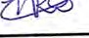
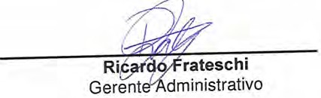 Nayane Katiuscia de Oliveira
PST - Assistente Administrativo

setor comercialSul (SCS), Quadra 2, Bloco e-Ed. serra DouradaS,alas 401 a 409I CEP: 70.300-902Brasilia/ DFI Telefone: (61) 3204-9500
www.caubr.gov.br

